6 класс
Раздел V «Путешествия и их географическое отражение»

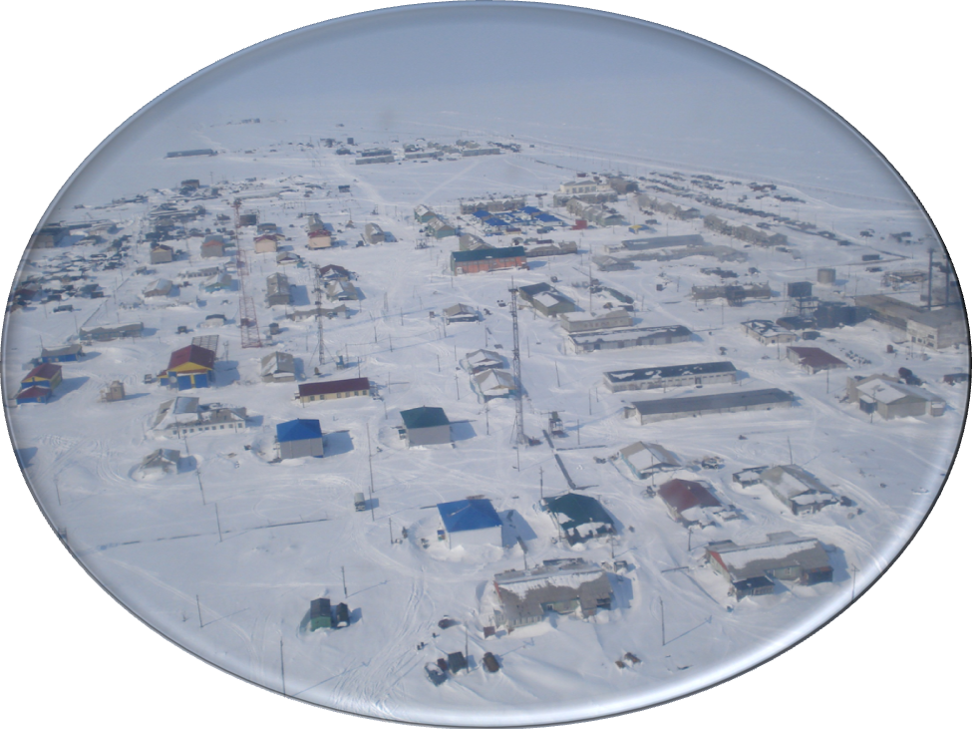

Тема урока: «План местности».
Место урока в теме: вводный
Цели урока:
Предметные: определение понятий по теме «План местности».
Регулятивные: определение учащимися целей своего обучения, планирования, контроля, оценивания своих действий.
Познавательные: формирование умения определять понятия, создавать обобщения, устанавливать аналогии, преобразовывать информацию из одного вида в другой (условные знаки в текст).
Коммуникативные: формирование умений осознанно использовать речевые средства для выражения своих чувств и мыслей; формулировать собственное мнение и позицию, приводить аргументы и подтверждать их; сотрудничать и договариваться с одноклассниками, имеющими иную позицию.
Личностные: формирование осознанного и ответственного отношения к учёбе, основ экологической культуры; навыков использовать полученную информацию для решения образовательных задач и сотрудничать с одноклассниками, .
Метапредметные: формировать видение целостной картины мира и умений обнаруживать взаимосвязи между учебными предметами; определять пробелы в знаниях и уметь их восполнять.
Задачи урока:
Образовательные: Определить основные признаки и правила построения плана местности; сравнение и выявление различий в способах изображения поверхности. Закрепить, повторить и проверить знания учащихся по теме «Географические координаты».
Развивающие: развивать познавательный интерес к геоинформационным системам; продолжить развивать навыки целеполагания, анализа, сравнения и обобщения, самостоятельной работы, эмоциональной сферы, творческой деятельности учащихся, анализа своей работы и умения пользоваться ПК.
Воспитательные: воспитывать познавательный интерес, активность, чувство ответственности, уверенности в себе, продолжить формирование умения работать в коллективе и находить согласованные решения; воспитывать независимость суждений; культуру поведения на уроке, элементы культуры общения, толерантность.
Тип урока: урок усвоения новых знаний ( с элементами закрепления и повторения знаний).
Формы работы: индивидуальная, в том числе с ноутбуками "1 ученик - 1 компьютер", фронтальная, парная, групповая.
Методы обучения: словесный, наглядный, практический, проблемный.
Технология: системно - деятельностный подход в обучении.
Оборудование: компьютер, мультимедийный проектор, ноутбуки, раздаточный материал (карточки), оценочные листы.
Структура урока:
Самоопределение к учебной деятельности.
- Актуализация знаний. Работа с ноутбуками. Самооценка результатов работы по эталону.
- Усвоение новых знаний.
- Правила построения плана местности.
- Масштаб плана. Работа с атласом. Решение задач. Самостоятельная работа с взаимопроверкой по эталону.
- Способы изображения объектов местности на планах. Топографический диктант (групповая работа).
- Самооценка и рефлексия деятельности на уроке.
- Постановка домашнего задания.
№ | Этап урока | Цель | Деятельность учителя | Деятельность учащихся | Результат этапа
 | Самооп-ределе-ние к учебной деятель-ности | Организация направленного внимания на начало урока.  Установка на целеполага-  ние урока. | Приветствие, определение состава учащихся, настрой на урок и пожелание успешной работы.  Вступительное слово к теме урока в сопровождении слайдов презентации.  Перспективное задание: создать путевые записки о своих путешествиях. | Подтвердить свою готовность к уроку, проанализировать, как готовы к уроку.  Осмыслить цели урока и сформулировать их.  Активизация жизненного опыта: формулирование своих впечатлений о летних путешествиях и способах их отображения. | Личност-  ные:  целеполага-ние деятельно-  сти, способно-  сть к самооценке на основе критерия успешности учебной деятельно-  сти.  Регулятив  ные: обращение к жизненному опыту.  Коммуни-кативные: планирование учебного сотрудни-чества
I | Актуали-зация знаний  Индиви-дуальная работа с использо-ванием ноутбу-ков.  Самостоя-тельная работа с провер-кой по эталону. | Познакомить учащихся с учебной задачей, определить содержатель-  ные рамки и последователь-ность самостоятель-ной работы  Включить учащихся в учебную деятельность.  Зафиксировать повто -  ряемые алгоритмы;  Зафиксирова-ть результаты в оценочном листе.  Формирова-ние навыков определять географичес-кие координаты. | 1.Откройте на Рабочем столе папку «Урок географии».  2.Откройте папку «1 этап».  3.Выберите самостоятельно уровень сложности задания, откройте его и выполните, записывая результаты на соответствующей карточке.  4. На столе, в конверте «1 этап» найдите эталонную карточку выполненного варианта.  5. Оцените свою работу за 1 этап, поставив 1 балл за каждое правильно выполненное задание в оценочной карточке в столбце «Самооценка» (подпишите на карточке фамилию, имя).  Время выполнения - 5 мин. | Выполняют действия по инструктивной карточке на слайде.  Выбор уровня сложности задания в результате самооценки знаний по теме «Географические координаты».  Ученики выполняют вычисления, записывают результаты в карточку.  Самооценка текущего этапа работы (по эталону)  Выставление оценки в оценочный лист в соответствующей графе. | Метапредметные результа-ты: Анализируют учебную задачу и, уровень своих знаний по заданной теме, принимают её.  Личност-ные результа-ты:  понимают значимость данной темы, умеют оценить уровень своих знаний.  Регулятив-ные: выполнение учебного действия в заданных временных рамках, фиксация результатов, самооценка.  Коммуника-тивные: уметь работать индивидуа-льно с использованием ПК.
II | Изуче-ние нового материа-ла.  Способы изображения земной поверхно-сти | Познакомить учащихся со способами изображения поверхности и сравнить эти способы по признакам построения, выявить сходства и различия.  Оценить степень своего участия во фронтальной работе. | 1. Вспомните, каким способом можно изобразить поверхность.  2.Познакомьтесь с содержанием слайда.  3.Какие способы изображения сходны по позиции, с которой изображают местность?  4. Какой способ изображения поверхности самый точный?  5. Как изображаются объекты местности?  6. Какую практическую значимость имеет план местности?  7. Где в своей жизни вы можете применять планы? | Называют способы изображения поверхности и приводят примеры из своей жизни.  Знакомятся с содержанием таблицы и анализируют его.  Индивидуальные ответы в процессе фронтальной работы. | Метапред-метные результа-ты: Активизиру-ют свой жизненный опыт. .  Личност-ные результа-ты:  понимают практичес-кую значимость данной темы, умеют сравнить, анализиро-вать, находить сходства и различия.  Регулятив-ные: участвовать во фронталь-ной работе и оценивать степень своего участия..  Коммуникативные: озвучивать свои суждения, выслушива-ть мнение однокласс-ников, высказыва-ть согласие или несогласие.
III | План местнос-ти.  Правила построе-ния плана. | Определить основные признаки и правила построения плана местности.  Фронтальная работа.  Работа в тетради.  Ч | Для построения любого плана есть определённые правила, которые вы видите на слайде.  После анализа правил построения сформулируйте, пожалуйста, определение понятия «План местности».  Запишите это определение в тетрадь. Знание определения поможет вам запомнить правила построения. | Читают и комментируют правила построения плана:  Правило 1:  План изображает местность сверху.  Правило 2:  Все объекты изображают уменьшенными, в масштабе.  Правило 3:  Объекты местности изображаются условными знаками.  Правило 4:  На плане сверху всегда север, снизу всегда юг, справа восток, слева – запад.  Формулируют понятие «План местности». | Метапред-метные результа-ты:форму-лируют определе-ние понятия по признакам. .  Личност-ные результа-ты:  умеют анализиро-вать текст и формулиро-вать основное понятие.  Регулятив-ные: участвовать во фронталь-ной работе и оценивать степень своего участия. Быстро и точно вести записи в тетради.  Коммуника-тивные: озвучивать свои суждения, коллектив-но уточнять формулировку.
IV | Масштаб плана | Определение понятия масштаб. Знакомство с видами масштаба.  Работа с картой атласа.  Решение задач по переводу одного вида масштаба в другой.  Работа в парах. | 1.Найдите на слайде понятие масштаб и прочтите его.  2.Зачем применяют масштаб?  3. Найдите на карте атласа на с.9 каков масштаб плана местности.  Учитель следит за правильностью суждений.  1. Откройте папку «4 этап».  2. Откройте задание, выберите самостоятельно уровень сложности и выполните, записывая результаты в тетради.  3. На столе, в конверте «4 этап» найдите эталонную карточку выполненного задания.  4. Взаимооценка за 4 этап: 1 балл за каждое правильно выполненное задание в оценочной карточке в столбце «Взаимооценка» (подпишите на карточке фамилию, имя).  Время выполнения - 3 мин.  Время для оценки - 1 мин | Знакомятся с понятием.  Формулируют значение масштаба.  Находят и называют значение масштаба на карте.  При помощи слайда определяют вид названного масштаба.  Выполняют задание, активизируя знания, полученные на уроках математики, и передают соседу в паре для проверки вместе со своим оценочным листом, где оценка ставится в графе «Взаимооценка». | Метапредметные результаты: уметь работать с разными источниками знаний, по заданному алгоритму.  Регулятив-ные:  оценивать ход и результат выполнения задания; Познавате-льные: знать основные алгоритмы перевода одного вида масштаба в другой;  Коммуника-тивные: уметь работать в паре, объективно оценивать работу однокласс-ника.
V | Услов-ные знаки.  Группо-вая работа. | Определение понятия «условные знаки».  Выполнение группового топографического диктанта.  Учить школьников организованно работать в группе при выполнении учебного задания. | Древние карты и их рисуночные условные знаки. Трансформация условных знаков в течение исторического времени.  Условные знаки.  Работа в группах.  - Найдите на столе бланк «5 этап».  2.Заполните пропуски условными знаками, подходящими по смыслу. Каждый член группы заполняет 2-3 знака.  Оцените свою работу за 5 этап, поставив 1 балл за каждое правильно выполненное задание в оценочной карточке в столбце «Самооценка» (подпишите на карточке фамилию, имя).  Время выполнения - 5 мин.  Время для оценки – 1 мин.  Учитель корректирует устно представленный текст диктанта и отмечает соответствие выбранного знака смыслу текста.  Оценивает работу с точки зрения соответствия. | Активизируют свои знания, приобретённые на уроках истории.  Консультант группы координирует работу в группе.  Заполняют условными знаками пропуски в бланке «Топографический диктант», стараясь выполнить работу как можно быстрее.  Координатор группы озвучивает текст выполненного диктанта  Коллективно оценивают работу и отражают результат в оценочных листах. | Личност-ные результа-ты: умение вносить свой вклад в общую работу на основе критерия успешности учебной деятельно-сти.  Предмет-ные результа-ты: показывают знание условных знаков,  понимают задание, как его надо выполнить.  Метапред-метные результа-ты:  Умеют выражать свои мысли в соответст-вии с задачами.  Слушают других, высказыва-ют своё мнение.  Регулятив-ные:  координиро-вать работу в группе, оценивать ход и результат выполнения задания.  Коммуника-тивные: уметь работать в группе. Познавате-льные: уметь осознанно и произволь-но строить речевое высказыва-ние в устной форме, преобразо-вывая знаковое письмо.
VI | Рефлек-сия деятель-ности.  Оценива-ние работы группы, работы каждого ученика. | Обобщить  полученные знания учащихся при выполнении учебного задания. Сформировать личную ответственность за результаты своего труда.  Подвести итог урока и выставить оценки за урок. | -Что нового вы узнали для себя, работая на уроке?  -Какую цель мы ставили в начале урока?  -Как вы считаете, наша цель достигнута?  -Как вы можете оценить вашу работу в группе?  -Дайте оценку своей работе на уроке. | Краткое повторение нового содержания, оценка личного вклада в урок.  Озвучивание результатов работы на уроке по оценочному листу. | Личност-ные результа-ты:  Самооценка личного вклада в общий результат деятельно-сти. Соотнесе-ние цели и результата деятельно-сти.  Метапред-метные результа-ты: сочетание разных видов работы.  Регулятив-ные: оценивать результат выполнения работы.
VII | Домаш-нее задание | Дать  инструктаж  выполнения домашнего задания. | Наше занятие подошло к концу.  Запишите в дневник задание: Параграф 35.  1.Скопируйте на флэшкарту  папку «Урок географии».  В папке «Условные знаки» задание выполнить дома.  2.Написать  Записки о своём летнем путешествии для представления на последующих уроках.  Спасибо за урок! | Записывают задание в дневник. | Метапред-метные результа-ты: планирова-ние предстоя-щей работы.  Регулятив-ные:  Коммуника-тивные:  Слушают других, высказывают своё мнение.

Список литературы:
- География. Землеведение. 5-6 кл.: учеб. для. общеобразоват. учреждений /О.А. Климанова, В.В.Климанов, Э.В.Ким и др.; под. ред. О.А. Климановой. - М.: Дрофа, 2012.
- Серия "Современная школа". География. Дидактические и развивающие игры с применением информационных технологий. 6-11 классы. Методическое пособие с электронным приложением/ Авт.-сост. И.А.Кугут.- 2-е изд. стереотип. - М.: Планета, 2013.
- Формирование ключевых компетенций на уроках еографии: 6-9 классы: методическое пособие / Е.А.Беловолова. - М.: Вентана - Граф. 2013.
- Серия "Стандарты второго поколения" Формирование универсальных учебных действий в основной школе: от действия к мысли. Система заданий: пособие для учителя/[А.Г.Асмолов и др.]; под ред. А.Г.Асмолова, - 2-е изд.- М.: Просвещение, 2011.
- География в схемах и таблицах/ авт.-сост. Данилова Е.А. - СПб.: Тригон, 2009.
- http://ru.wikipedia.org/wiki/
- http://ria.ru/

